 | Univerzitet u Nisu  Elektronski Fakultet | 

Enkripcija na nivou kolona u PostgreSQL bazi podataka

Seminarski rad
Sistemi za upravljanje bazama podataka

Student:  Nemanja Stojadinović, 2094 | Profesor:  Aleksandar Stanimirović

Niš, 2026.
Contents
1. Uvod 3
2. TDE enkripcija naspram enkripcije na nivou kolona 4
2.1. Šta štiti svaki pristup 4
3. pgcrypto ekstenzija u PostgreSQL-u 5
3.1. Arhitektura i poreklo 5
3.2. PGP vs raw enkripcija u pgcrypto-u 5
4. Simetrična enkripcija i AES-256 algoritam 7
4.1. Princip simetrične enkripcije 7
4.2. AES-256 algoritam 7
4.3. Simetrična enkripcija u pgcrypto-u 8
5. Asimetrična enkripcija i upravljanje ključevima 9
5.1. Princip asimetrične enkripcije 9
5.2. Asimetrična enkripcija u pgcrypto-u 9
5.3. Kada koristiti simetričnu, a kada asimetričnu enkripciju 10
5.4. Upravljanje ključevima 10
5.4.1. Ključ u kodu aplikacije (hardcoded) 10
5.4.2. Ključ u environment varijablama 10
5.4.3. Dedicated Key Management System (KMS) 11
5.4.4. Hardware Security Module (HSM) 11
6. Heširanje naspram enkripcije - kada šta koristiti 12
6.1. Fundamentalna razlika 12
6.2. Zašto se lozinke heširaju, a ne enkriptuju 12
6.3. Kriptografski bezbedne hash funkcije za lozinke 12
6.4. Salt i zaštita od Rainbow Table napada 13
7. Mane enkripcije na nivou kolona 14
7.1. Nemogućnost indeksiranja enkriptovanih kolona 14
7.2. Složenost SQL upita 14
7.3. Nemoguće ili otežane operacije 15
7.4. Upravljanje ključevima kao operativno opterećenje 15
8. Demonstracija pgcrypto enkripcije 16
8.1. Priprema okruženja 16
8.2. Unos podataka i enkripcija 16
8.3. Scenario 1 – SELECT bez dekripcije 16
8.4. Scenario 2 – SELECT sa dekripcijom 17
8.5. Scenario 3 – Heširanje lozinki i provera identiteta 17
8.6. Scenario 4 – Nemogućnost pretrage po enkriptovanoj koloni 18
8.7. Scenario 5 – Greška pri dekripciji pogrešnim ključem 19
9. Zaključak 20
Reference 21

1. Uvod
Zaštita osetljivih podataka unutar baze podataka jedan je od fundamentalnih izazova savremenog softverskog inženjerstva. Organizacije svakodnevno čuvaju podatke visoke osetljivosti: brojeve platnih kartica, lične identifikacione podatke, medicinske kartone, lozinke korisnika. Moraju osigurati da ti podaci ostanu zaštićeni čak i u slučaju oštećenja sistema na različitim nivoima.
Postoji fundamentalna razlika između dve kategorije enkripcije podataka u bazama podataka. Prva kategorija, enkripcija čitave baze (tipično implementirana kao Transparent Data Encryption ili TDE u sistemima poput Microsoft SQL Servera), enkriptuje fajlove baze na disku ali podatke čuva u plaintext obliku u RAM memoriji tokom obrade. Druga kategorija, enkripcija na nivou kolona (Column-Level Encryption), enkriptuje samo određene kolone unutar tabela, pri čemu podaci ostaju enkriptovani čak i u samoj bazi. Čak i privilegovani korisnik koji može čitati tabelu ne može videti vrednosti bez posedovanja ključa.
PostgreSQL, kao otvoreni relacioni sistem za upravljanje bazama podataka, nema ugrađen TDE mehanizam, ali nudi moćnu alternativu kroz svoju zvaničnu kriptografsku ekstenziju pgcrypto. Ova ekstenzija, zasnovana na OpenPGP standardu i OpenSSL biblioteci, pruža skup kriptografskih funkcija koje se mogu koristiti direktno u SQL upitima: od simetričnog šifrovanja pojedinih kolona do heširanja lozinki industry-standard algoritmima.
U nastavku se analizira enkripcija na nivou kolona u PostgreSQL-u kroz pgcrypto ekstenziju. U prvom delu obrađuju se razlike između pristupa enkripciji, arhitektura pgcrypto biblioteke, simetrična i asimetrična kriptografija, heširanje kao poseban slučaj, upravljanje ključevima kao centralni operativni izazov, i mane column-level enkripcije koje direktno utiču na dizajn baze podataka. Praktični deo demonstrira sve ove koncepte na konkretnim primerima.

2. TDE enkripcija naspram enkripcije na nivou kolona

2.1. Šta štiti svaki pristup
Da bi se razumela motivacija za column-level enkripciju, potrebno je jasno razgraničiti dva fundamentalno različita bezbednosna modela.
Transparent Data Encryption (TDE) radi na nivou I/O podsistema - enkriptuje stranice podataka neposredno pre pisanja na disk i dekriptuje ih odmah po čitanju sa diska. Sve dok je SQL Server instanca pokrenuta i sertifikat dostupan, podaci u Buffer Pool-u (RAM memoriji servera) su uvek u plaintext obliku. TDE štiti isključivo od jednog scenarija: fizičke krađe diska ili backup medijuma. Svaki korisnik koji može izvršiti SELECT upit na tabeli dobija plaintext vrednosti - TDE u tome ne pravi nikakvu razliku.
Enkripcija na nivou kolona radi potpuno drugačije. Enkriptovana vrednost se čuva u koloni tabele kao neproziran binarni blob. Čak i kada DBA (Database Administrator) izvrši SELECT * na tabeli, dobija niz bajtova koji nemaju čitljivo značenje bez posedovanja ključa za dekripciju. Ključ tipično ne postoji unutar same baze podataka. Čuva se u aplikaciji, eksternom key management sistemu, ili hardverskom modulu. Ovaj pristup štiti od šireg spektra pretnji: fizičke krađe diska, neautorizovanog pristupa kroz SQL interface, pa čak i od privilegovanih DBA korisnika koji nemaju pristup ključu.

3. pgcrypto ekstenzija u PostgreSQL-u

3.1. Arhitektura i poreklo
pgcrypto je zvanična PostgreSQL kriptografska ekstenzija koja je deo contrib paketa - skupa proverenih ekstenzija koje se distribuiraju zajedno sa PostgreSQL instalacijom, ali se ne aktiviraju automatski. Ekstenzija se oslanja na OpenSSL biblioteku za implementaciju kriptografskih algoritama, što znači da koristi iste, dobro testirane kriptografske primitive koje se koriste u TLS/HTTPS komunikaciji.
Interna arhitektura pgcrypto-a organizovana je u tri funkcionalne grupe: opšte heš funkcije (digest), funkcije za generisanje slučajnih podataka (gen_random_bytes, gen_random_uuid), i enkripcijske funkcije koje su podeljene na dve podgrupe: raw enkripcija (encrypt/decrypt za direktnu primenu algoritma) i PGP enkripcija (pgp_sym_encrypt/decrypt i pgp_pub_encrypt/decrypt za OpenPGP kompatibilnu enkripciju sa key managementom).
Aktivacija pgcrypto ekstenzije zahteva jednu SQL naredbu, izvršenu jednom po bazi podataka:

CREATE EXTENSION IF NOT EXISTS pgcrypto;

Nakon aktivacije, sve pgcrypto funkcije postaju dostupne kao da su ugrađene PostgreSQL funkcije i mogu se koristiti u bilo kom SQL upitu: SELECT, INSERT, UPDATE, WHERE klauzulama.

3.2. PGP vs raw enkripcija u pgcrypto-u
pgcrypto nudi dva nivoa enkripcijskih funkcija koji se razlikuju po kompleksnosti i bezbednosnim karakteristikama.
Raw enkripcija (encrypt / decrypt) direktno primenjuje blok-šifru (AES, 3DES itd.) na podatke. Ovo je jednostavnije ali nosi bezbednosne rizike ako se ne koristi pažljivo: koristi ECB (Electronic Codebook) mode podrazumevano, koji ne uključuje inicijalizacioni vektor i može otkriti obrasce u podacima. Za produkcijsku upotrebu preporučuje se eksplicitno navođenje CBC ili CTR moda.
PGP enkripcija (pgp_sym_encrypt / pgp_pub_encrypt) implementira OpenPGP standard (RFC 4880) koji automatski uključuje: slučajni session key za svako enkriptovanje (što znači da isti plaintext uvek daje drugačiji ciphertext), inicijalizacioni vektor, integritetnu proveru (MDC - Modification Detection Code), i metapodatke o algoritmu. Ovo je bezbedniji izbor za column-level enkripciju u praksi, i pgcrypto dokumentacija preporučuje PGP funkcije za enkripciju podataka.

4. Simetrična enkripcija i AES-256 algoritam

4.1. Princip simetrične enkripcije
Simetrična enkripcija je kriptografski model u kome se isti ključ koristi i za enkripciju i za dekripciju podataka. Analogija iz svakodnevnog života: isti fizički ključ zaključava i otključava bravu. Ovo je najstariji i najbrži oblik moderne kriptografije.
Tok operacija pri simetričnoj enkripciji u kontekstu baze podataka je sledeći: aplikacija poseduje tajni ključ (string ili binarni niz); pri unosu osetljivog podatka, aplikacija (ili SQL funkcija) enkriptuje podatak koristeći taj ključ i upisuje enkriptovanu vrednost u bazu; pri čitanju, aplikacija (ili SQL funkcija) dekriptuje vrednost iz baze koristeći isti ključ i vraća plaintext.

4.2. AES-256 algoritam
AES (Advanced Encryption Standard) je blok-šifra usvojena kao standard od strane NIST-a (National Institute of Standards and Technology) 2001. godine, nakon javnog takmičenja u kome je pobedio algoritam Rijndael belgijskih kriptografa Joana Daemena i Vincenta Rijmena. AES je danas de facto standard za simetričnu enkripciju u gotovo svim bezbednosnim protokolima i sistemima.
AES radi na blokovima podataka fiksne veličine od 128 bita i podržava ključeve od 128, 192 ili 256 bita. Verzija sa 256-bitnim ključem (AES-256) pruža najviši nivo bezbednosti i preporučuje se za zaštitu osetljivih podataka. AES-256 primenjuje 14 rundi transformacija (SubBytes, ShiftRows, MixColumns, AddRoundKey) na svakom bloku podataka, što ga čini izuzetno otpornim na poznate kriptoanalitičke napade.
Važan aspekt AES-a je mode of operation. To je način na koji se algoritam primenjuje na podatke duže od jednog bloka od 128 bita. pgcrypto PGP funkcije koriste CFB (Cipher Feedback) mode koji svaki blok enkriptuje u zavisnosti od prethodnog, čime se eliminiše problem ponavljanja obrazaca koji postoji kod ECB moda. Rezultat je da identični plaintext blokovi daju različite ciphertext blokove u okviru iste enkriptovane poruke.

4.3. Simetrična enkripcija u pgcrypto-u
pgcrypto implementira simetričnu enkripciju kroz pgp_sym_encrypt i pgp_sym_decrypt funkcije. Sintaksa je intuitivna:

-- Enkripcija: pgp_sym_encrypt(plaintext, kljuc)
SELECT pgp_sym_encrypt('tajna vrednost', 'moj_tajni_kljuc');
-- Vraca: \xc30d04070302...(binarni blob)

-- Dekripcija: pgp_sym_decrypt(ciphertext, kljuc)
SELECT pgp_sym_decrypt(enkriptovana_kolona, 'moj_tajni_kljuc')
FROM tabela;
-- Vraca: 'tajna vrednost'

Enkriptovana vrednost se čuva u PostgreSQL BYTEA tipu podataka - binarni niz bez semantičkog značenja. Svako pozivanje pgp_sym_encrypt sa istim plaintext-om i istim ključem daje drugačiji rezultat, zahvaljujući slučajnom session key-u koji se generiše za svako enkriptovanje. Ovo je bitna bezbednosna osobina: napadač ne može zaključiti da dve enkriptovane vrednosti imaju isti plaintext samo poređenjem ciphertext-ova.

5. Asimetrična enkripcija i upravljanje ključevima

5.1. Princip asimetrične enkripcije
Asimetrična enkripcija, poznata i kao kriptografija javnog ključa (Public Key Cryptography), koristi par matematički povezanih ključeva: javni ključ (public key) koji može biti slobodno distribuiran, i privatni ključ (private key) koji mora ostati tajan. Ono što se enkriptuje javnim ključem može biti dekriptovano isključivo odgovarajućim privatnim ključem.
Intuitivna analogija: javni ključ je poštansko sanduče s otorom — svako može ubaciti pismo (enkriptovati podatak), ali samo vlasnik sa ključem može otvoriti sandučić i pročitati pisma (dekriptovati). Ovo elegantno rešava jedan od centralnih problema simetrične kriptografije: kako bezbedno dostaviti tajni ključ primaocu, ako za taj prenos već trebaš bezbedni kanal?
Najpoznatiji asimetrični algoritam je RSA (Rivest–Shamir–Adleman), a moderni sistemi sve više koriste Elliptic Curve kriptografiju (ECC) koja pruža isti nivo bezbednosti sa kraćim ključevima. pgcrypto podržava RSA ključeve kroz OpenPGP format.

5.2. Asimetrična enkripcija u pgcrypto-u
pgcrypto implementira asimetričnu enkripciju kroz pgp_pub_encrypt i pgp_pub_decrypt funkcije koje rade sa OpenPGP ključevima. Javni ključ se koristi za enkripciju, a privatni za dekripciju:

-- Enkripcija javnim kljucem
UPDATE korisnici
SET broj_kartice = pgp_pub_encrypt(broj_kartice_plaintext, dearmor(javni_kljuc))
WHERE id = 1;

-- Dekripcija privatnim kljucem
SELECT pgp_pub_decrypt(broj_kartice, dearmor(privatni_kljuc))
FROM korisnici WHERE id = 1;

Funkcija dearmor() konvertuje PGP ključ iz ASCII-armored formata (tekstualni format koji počinje sa -----BEGIN PGP PUBLIC KEY BLOCK-----) u binarni format koji pgcrypto funkcije očekuju.

5.3. Kada koristiti simetričnu, a kada asimetričnu enkripciju
Izbor između simetričnog i asimetričnog pristupa zavisi od scenarija upotrebe:
- Simetrična enkripcija je prikladna kada jedna aplikacija ili jedan servis i enkriptuje i dekriptuje podatke. Brža je i jednostavnija za implementaciju. Tipičan scenario: web aplikacija enkriptuje JMBG korisnika pri registraciji i dekriptuje ga kada je potreban za obradu.
- Asimetrična enkripcija je prikladna kada više različitih entiteta enkriptuje podatke, ali samo jedan privilegovani entitet sme da ih dekriptuje. Tipičan scenario: više mikroservisa koji prikupljaju podatke o karticama (svaki ima javni ključ), ali samo payment servis koji ima privatni ključ može da ih dekriptuje za obradu transakcije.
- Hibridna enkripcija kombinuje oba pristupa: asimetrična enkripcija se koristi samo za razmenu session key-a, a potom se brza simetrična enkripcija koristi za same podatke. PGP standard, koji pgcrypto implementira, zapravo koristi upravo ovaj hibridni pristup interniNo.

5.4. Upravljanje ključevima
Upravljanje kriptografskim ključevima (Key Management) je operativno najkritičniji aspekt svake implementacije enkripcije na nivou kolona. Kriptografska snaga AES-256 ili RSA algoritma postaje beznačajna ako se ključem ne upravlja bezbedno. Postoji nekoliko scenarija koji definišu gde se ključ može čuvati, svaki sa drugačijim bezbednosnim i operativnim karakteristikama:

5.4.1. Ključ u kodu aplikacije (hardcoded)
Najjednostavniji, ali i najrizičniji pristup. Ključ je deo izvornog koda ili konfiguracionog fajla aplikacije. Rizik: svako ko ima pristup repozitorijumu ili serveru aplikacije ima pristup ključu. Posebno opasan u slučaju akcidentalnog postavljanja koda na javni repozitorijum (čest incident u praksi).

5.4.2. Ključ u environment varijablama
Ključ se čuva kao environment varijabla operativnog sistema i čita pri pokretanju aplikacije. Nešto bezbednije od hardcodiranja jer nije deo koda, ali još uvek dostupno svakome ko ima shell pristup serveru. Prihvatljivo za razvojna okruženja, nedovoljno za produkciju sa visokim bezbednosnim zahtevima.

5.4.3. Dedicated Key Management System (KMS)
Specijalizovani sistemi za upravljanje ključevima koji pružaju centralizovano čuvanje, rotaciju, audit log pristupa i fine-grained kontrolu pristupa ključevima. Primeri uključuju HashiCorp Vault (open source), AWS KMS, Azure Key Vault i Google Cloud KMS. Aplikacija ne dobija ključ direktno već šalje podatke za enkripciju/dekripciju KMS servisu koji vraća rezultat. Ključ nikada ne napušta KMS. Ovo je preporučeni pristup za produkcijska okruženja sa visokim bezbednosnim zahtevima.

5.4.4. Hardware Security Module (HSM)
HSM je fizički uređaj koji čuva kriptografske ključeve u tamper-resistant hardveru. Ključevi se generišu unutar HSM-a i nikada ne napuštaju uređaj u plaintext obliku. Čak ni administrator ne može izvući ključ iz HSM-a. Sve kriptografske operacije se izvršavaju unutar uređaja. HSM je zlatni standard za upravljanje ključevima u visoko regulisanim industrijama (bankarstvo, zdravstvo) ali dolazi sa visokim troškovima i kompleksnošću implementacije.

6. Heširanje naspram enkripcije - kada šta koristiti

6.1. Fundamentalna razlika
Heširanje i enkripcija su oba kriptografska procesa koji transformišu podatke u nečitljiv oblik, ali imaju fundamentalno različite namene i karakteristike. Enkripcija je reverzibilna operacija. Uz posedovanje ključa, originalni podatak se uvek može rekonstruisati. Heširanje je jednosmerna operacija, iz hash vrednosti nije moguće rekonstruisati originalni podatak, bez obzira na raspoložive računske resurse.
Hash funkcija uzima ulaz proizvoljne dužine i vraća izlaz fiksne dužine (hash ili digest). Svaka promena u ulazu, čak i promena jednog bita, drastično menja hash vrednost. Ovo se naziva avalanche efekat. Ista ulazna vrednost uvek daje isti hash.

6.2. Zašto se lozinke heširaju, a ne enkriptuju
Lozinke korisnika su paradigmatičan primer podatka koji se sme isključivo heširati, nikada enkriptovati. Razlog je jednostavan: aplikacija nikada ne treba da zna originalnu lozinku korisnika, već samo da proveri da li unesena lozinka odgovara sačuvanoj. Pri proveri identiteta, aplikacija hešira unetu lozinku i poredi hash sa sačuvanim hashom. Ako su isti, lozinka je ispravna.
Ako bi se lozinka enkriptovala, to bi impliciralo da postoji ključ kojim se može dekriptovati, što znači da neko (DBA, administrator, ili potencijalni napadač koji ukrade ključ) može saznati originalne lozinke korisnika. Ovo je neprihvatljivo, jer lozinka korisnika je tajna koja treba biti poznata isključivo samom korisniku.

6.3. Kriptografski bezbedne hash funkcije za lozinke
Nije svaka hash funkcija pogodna za heširanje lozinki. Opšte namenske hash funkcije poput SHA-256 ili MD5 su dizajnirane da budu što brže, što je loše za lozinke, jer brzina olakšava brute-force napade. Napadač sa modernom GPU karticom može testirati milijarde SHA-256 hasheva u sekundi.
Za heširanje lozinki koriste se namenske spore hash funkcije koje su dizajnirane da budu računski skupe: bcrypt, scrypt i Argon2. pgcrypto nudi bcrypt implementaciju kroz crypt() i gen_salt() funkcije:

-- Generisanje hash vrednosti lozinke (pri registraciji)
-- gen_salt('bf', 12) = bcrypt sa cost faktorom 12
INSERT INTO korisnici (username, lozinka_hash)
VALUES ('marko', crypt('moja_lozinka', gen_salt('bf', 12)));

-- Provera lozinke pri prijavi
SELECT username FROM korisnici
WHERE username = 'marko'
AND lozinka_hash = crypt('uneta_lozinka', lozinka_hash);

Parametar cost faktor (12 u primeru) kontroliše koliko je bcrypt spor - svako povećanje za 1 udvostručuje vreme računanja. Cost faktor 12 znači 2^12 iteracija, što na tipičnom serveru traje oko 250–400 milisekundi. Ovo je prihvatljivo za korisnika koji se prijavljuje, ali čini brute-force napad praktično neizvodivim.

6.4. Salt i zaštita od Rainbow Table napada
gen_salt() funkcija u pgcrypto-u generiše kriptografski slučajnu salt vrednost koja se dodaje lozinci pre heširanje. Salt osigurava da isti plaintext (npr. lozinka 'password123') uvek daje drugačiji hash vrednost, čak i za dva korisnika koji imaju istu lozinku.
Ovo eliminiše Rainbow Table napad - unapred izračunatu tabelu hash vrednosti za milione uobičajenih lozinki. Sa salt-om, napadač koji ukrade bazu mora za svakog korisnika posebno da radi brute-force, jer isti plaintext daje različite hasheve za različite korisnike. bcrypt automatski ugrađuje salt u rezultujući hash string, pa se ne mora posebno čuvati.

7. Mane enkripcije na nivou kolona

7.1. Nemogućnost indeksiranja enkriptovanih kolona
Jedan od najvećih operativnih ograničenja column-level enkripcije je nemogućnost korišćenja standardnih indeksa na enkriptovanim kolonama. Indeksi funkcionišu sortiranjem i organizacijom vrednosti u B-Tree ili sličnoj strukturi, što zahteva da se vrednosti mogu porediti i sortirati. Enkriptovane vrednosti su kriptografski pseudonasumični nizovi bajtova, pa poređenje dve enkriptovane vrednosti ne daje informaciju o poretku originalnih plaintext vrednosti.
Praktična posledica: upit koji filtrira po enkriptovanoj koloni mora da:
- Dekriptuje sve redove u tabeli (ili relevantnom skupu), što izaziva sekvencionalno skeniranje cele tabele
- Poredi dekriptovane vrednosti sa traženom vrednošću
- Vraća odgovarajuće redove

Ovo je drastično sporije od indeksiranog pretraživanja, posebno na velikim tabelama. Na tabeli sa milion redova, WHERE upit po enkriptovanoj koloni može biti stotinama puta sporiji nego isti upit po neenkriptovanoj koloni sa indeksom.

7.2. Složenost SQL upita
Enkripcija na nivou kolona zahteva eksplicitno pozivanje pgcrypto funkcija u svakom upitu koji čita ili piše enkriptovane vrednosti. Ovo komplikuje SQL kod i zahteva da programeri budu svesni koje su kolone enkriptovane:

-- Bez enkripcije: jednostavan upit
SELECT ime, broj_kartice FROM korisnici WHERE id = 1;

-- Sa enkripicijom: svaka enkriptovana kolona zahteva dekripciju
SELECT ime,
pgp_sym_decrypt(broj_kartice, current_setting('app.enc_key'))
AS broj_kartice
FROM korisnici
WHERE id = 1;

Ovaj overhead se multiplicira u kompleksnim upitima sa JOIN operacijama, agregacijama i podnupitima. ORDER BY po enkriptovanoj koloni zahteva dekripciju svih vrednosti pre sortiranja. GROUP BY po enkriptovanoj koloni je praktično neizvodiv efikasno.

7.3. Nemoguće ili otežane operacije
Pored filtriranja i sortiranja, postoje i druge operacije koje postaju nemoguće ili drastično komplikovanije na enkriptovanim kolonama:
- Agregacijske funkcije (SUM, AVG, MIN, MAX): nije moguće izračunati sumu enkriptovanih brojeva bez dekripcije svakog reda.
- LIKE pretrage: pattern matching nad enkriptovanim stringovima nije moguć.
- Foreign key constraint: enkriptovane vrednosti se ne mogu koristiti kao strani ključevi.
- Unique constraint: dve različite enkriptovane vrednosti istog plaintext-a (zbog random session key-a) izgledaju kao različite vrednosti, pa unique constraint ne funkcioniše ispravno.

7.4. Upravljanje ključevima kao operativno opterećenje
Rotacija ključeva, tj. periodična zamena starih ključeva novim, što je bezbednosna preporuka, zahteva dekriptovanje i re-enkriptovanje svih vrednosti u bazi novim ključem. Za veliku tabelu sa milionima redova, ovo može biti dugotrajna operacija koja opterećuje sistem. Za to vreme, stari i novi ključ moraju biti istovremeno dostupni, što komplikuje key management.
Gubitak ključa ima istu posledicu kao i kod TDE-a: enkriptovani podaci postaju trajno nedostupni. Razlika je što je kod TDE-a ključ (sertifikat) jasno definisan i backup procedura je standardizovana, dok je kod column-level enkripcije ključ često aplikaciona odgovornost bez formalizovane backup procedure.

8. Demonstracija pgcrypto enkripcije

8.1. Priprema okruženja
Eksperimenti su izvršeni na lokalnoj PostgreSQL 18 instanci na Windows operativnom sistemu. Kreirana je test baza pgcrypto_test i aktivirana pgcrypto ekstenzija. Tabela korisnici projektovana je sa dve enkriptovane kolone tipa BYTEA (jmbg_enc i broj_kartice_enc) i jednom kolonom za heširani hash lozinke (lozinka_hash tipa TEXT). Ovakva struktura direktno ilustruje razliku između enkripcije (gde je potrebna mogućnost dekripcije) i heširanja (gde je dovoljno samo porediti hasheve).

8.2. Unos podataka i enkripcija
Tri korisnika su ubačena u tabelu. Osetljive kolone jmbg i broj_kartice enkriptovane su pozivom pgp_sym_encrypt funkcije sa tajnim ključem koji je smešten u PostgreSQL session varijablu app.enc_key. Lozinke su heširane korišćenjem bcrypt algoritma (cost faktor 12) kroz crypt i gen_salt funkcije.
Sledeći SQL kod prikazuje unos podataka:

SET app.enc_key = 'MojTajniKljuc2026!';

INSERT INTO korisnici (ime, prezime, jmbg_enc, broj_kartice_enc, lozinka_hash)
VALUES (
'Marko', 'Petrovic',
pgp_sym_encrypt('1234567890123', current_setting('app.enc_key')),
pgp_sym_encrypt('1234567812345678', current_setting('app.enc_key')),
crypt('moja_lozinka', gen_salt('bf', 12))
);

8.3. Scenario 1 – SELECT bez dekripcije
Kada se izvrši običan SELECT upit bez pozivanja pgp_sym_decrypt funkcije, enkriptovane kolone prikazuju binarni blob - niz bajtova bez čitljivog značenja. Ovo je ključni dokaz da podaci nisu dostupni direktnim čitanjem tabele, čak ni privilegovanom DBA-u koji ima pristup bazi, ali ne i ključu.
Kolone jmbg_enc i broj_kartice_enc prikazuju vrednost [binary data] u pgAdmin interfejsu, dok lozinka_hash prikazuje bcrypt hash string koji počinje sa $2a$12$, što označava bcrypt algoritam sa cost faktorom 12:
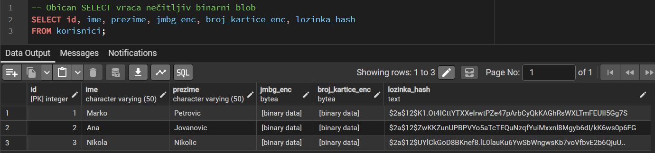

8.4. Scenario 2 – SELECT sa dekripcijom
Pozivanjem pgp_sym_decrypt funkcije sa ispravnim ključem, enkriptovane vrednosti se dekriptuju i vraćaju kao čitljiv plaintext. Upit eksplicitno dekriptuje svaku enkriptovanu kolonu i dodeljuje joj alias:

Rezultat prikazuje sve tri vrednosti u plaintext obliku - JMBG, broj kartice i bcrypt hash lozinke. Lozinka_hash kolona ostaje u heš obliku jer se lozinka nikada ne dekriptuje, već se samo poredi sa novim hashom:
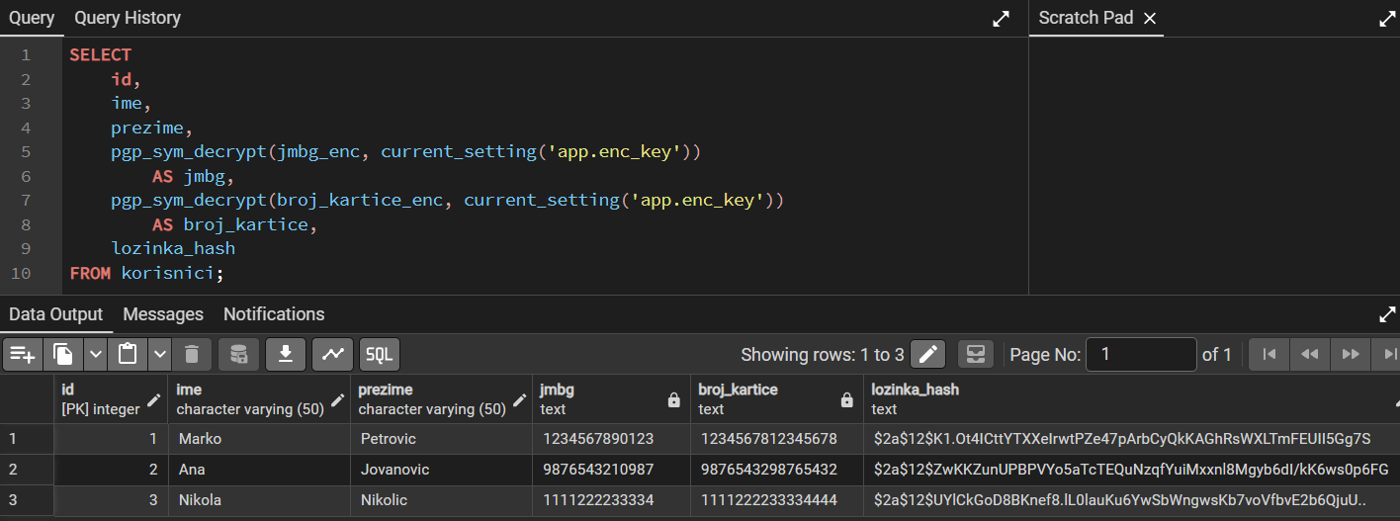

8.5. Scenario 3 – Heširanje lozinki i provera identiteta
Sledeća dva upita demonstriraju proveru lozinke pri prijavi korisnika. Ključna karakteristika crypt() funkcije je sledeća: kada se kao drugi argument prosledi sačuvani hash (umesto soli), funkcija automatski izvlači salt iz hasha i primenjuje isti bcrypt proces na unešenu lozinku. Ovo omogućava poređenje bez potrebe za zasebnim čuvanjem soli.
Kada korisnik unese tačnu lozinku, upit vraća odgovarajući red:

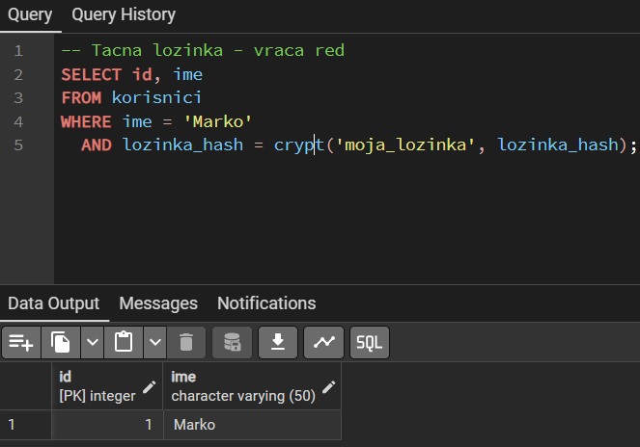

Kada korisnik unese pogrešnu lozinku, hash se ne podudara i upit ne vraća nijedan red. Ovo je očekivano i željeno ponašanje - aplikacija samo dobija informaciju da autentifikacija nije uspela, bez ikakvih dodatnih detalja:
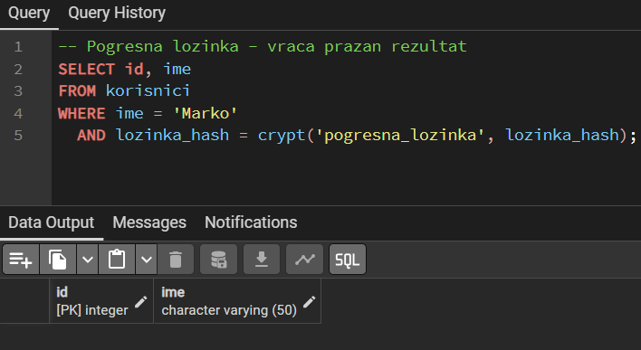

8.6. Scenario 4 – Nemogućnost pretrage po enkriptovanoj koloni
Ovaj scenario eksperimentalno demonstrira jednu od ključnih mana column-level enkripcije - nemogućnost indeksiranja i efikasnog filtriranja po enkriptovanim kolonama. Upit pokušava da pronađe korisnika po JMBG vrednosti korisćenjem WHERE klauzule nad enkriptovanom kolonom:

EXPLAIN ANALYZE izlaz potvrđuje Seq Scan - PostgreSQL mora da dekriptuje svaki red u tabeli i tek onda primeni filter. Nema mogućnosti korišćenja indeksa jer enkriptovane vrednosti nisu sortirane ni organizovane na način koji bi omogućio B-Tree pretragu. Linija 'Rows Removed by Filter: 2' pokazuje da su dva od tri reda odbačena tek nakon dekripcije i poređenja:
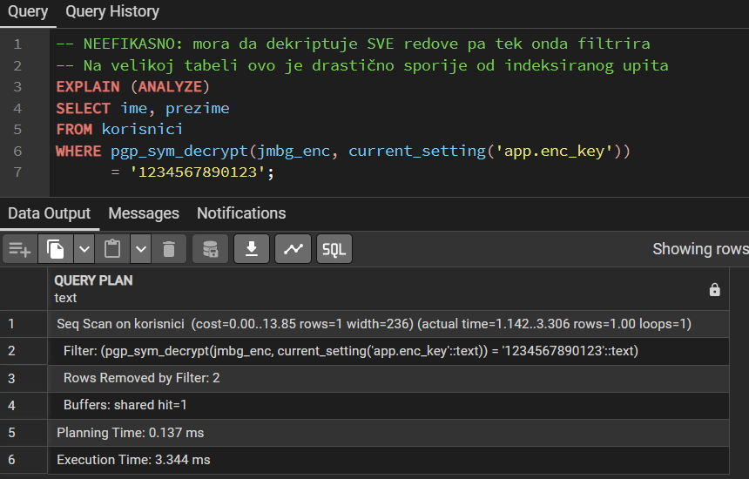

8.7. Scenario 5 – Greška pri dekripciji pogrešnim ključem
Poslednji scenario demonstrira šta se dešava kada se pokuša dekripcija sa pogrešnim ključem. Ovo je važno za razumevanje bezbednosnog modela: pgcrypto ne vraća pogrešne podatke tiho, već eksplicitno signalizira grešku. Ovo sprečava slučajeve gde bi aplikacija mogla da interpretira loše podatke kao validne:
PostgreSQL vraća grešku 'Wrong key or corrupt data'. Ova greška je namerna - PGP format uključuje integritetnu proveru (MDC), pa dekripcija sa pogrešnim ključem ne daje smislene podatke i sistem to eksplicitno prijavljuje:
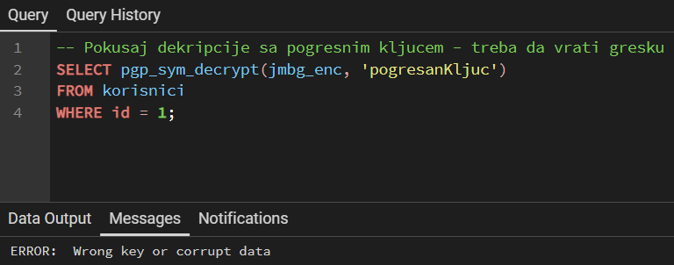

9. Zaključak
Enkripcija na nivou kolona u PostgreSQL-u putem pgcrypto ekstenzije je moćna ali operativno zahtevna tehnika zaštite osetljivih podataka.
Fundamentalna prednost column-level enkripcije u odnosu na TDE leži u tome što podaci ostaju enkriptovani čak i u RAM memoriji baze podataka - čak ni privilegovani DBA koji može izvršiti SELECT upit ne dobija čitljive vrednosti bez posedovanja ključa.
Praktični eksperimenti potvrdili su sve teorijske tvrdnje: pgp_sym_encrypt/decrypt funkcionisu očekivano, bcrypt heširanje lozinki radi korektno sa tačnom i pogrešnom lozinkom, a Scenario 4 demonstrira ključnu manu - Seq Scan na enkriptovanoj koloni koji mora da dekriptuje svaki red pre filtriranja. Greška 'Wrong key or corrupt data' iz Scenarija 5 potvrđuje da PGP integritetna provera sprečava tiho vraćanje pogrešnih podataka.
Upravljanje ključevima ostaje centralni operativni izazov: ključ mora biti čuvan izvan baze podataka, mora imati definisanu proceduru rotacije i backup. Bez ovih procedura, kriptografska snaga AES-256 algoritma postaje irelevantna.

Reference

[1] PostgreSQL Global Development Group. pgcrypto – Cryptographic Functions. https://www.postgresql.org/docs/current/pgcrypto.html
[2] OpenPGP Alliance. RFC 4880 – OpenPGP Message Format.
https://www.rfc-editor.org/rfc/rfc4880
[3] Provos, N., Mazieres, D. (1999). A Future-Adaptable Password Scheme. USENIX Annual Technical Conference. https://www.usenix.org/legacy/events/usenix99/provos/provos.pdf

